* Kuchnia zastrzega sobie zmiany w jadłospisie z przyczyn niezależnych
ŚNIADANIA | OBIADY | PODWIECZORKI
26.10.2026 Poniedziałek  Chleb z masłem,pastą z szynki ze szczypiorkiem,kawa    II śniadanie- | Zupa-krem z zielonego groszku,batatów z bagietką (wywar warzywny)  Kasza kus-kus,gulasz,ogórek kiszony, kompot | Krem z sera białego z gorzką czekoladą
27.10.2026 Wtorek  Bułka owsiana z serem żółtym,kakao z dodatkiem napoju migdałowego  II śniadanie- 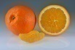 | Rosół z makaronem  Ziemniaki,chickeny,surówka z kapusty pekińskiej,kompot | Panna Cotta z galaretką i miodem  (wyrób własny)
28.10.2026 Środa  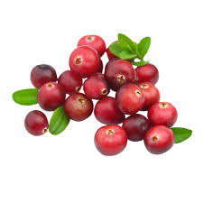  Chleb z pastą z ryby,ogórek kiszony, kawa  II śniadanie- | Barszcz czerwony z ziemniakami na wędzonce z kiełbaską  Naleśniki serowe z musem owocowym,woda | Sałatka makaronowa z szynką,  bagietka z masłem,napar owocowy
29.10.2026 Czwartek  Kanapka z jajkiem,pomidorem,  ogórkiem zielonym,rzodkiewką  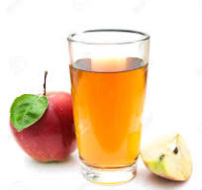  (do wyboru),kawa  II śniadanie- | Zupa jarzynowa z kluskami tartymi  z dodatkiem szpinaku i koperku  (wywar warzywny)  Spaghetti z sosem Napoli,serem żółtym, kompot | Kanapka z masłem,pasztetem, ogórkiem kiszonym  herbata z cytryną
30.10.2026 Piątek  Zupa mleczna z dodatkiem napoju owsianego,rogalik z masłem  i powidłami  II śniadanie- 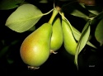 | Koperkowa z ryżem  Ziemniaki,hamburgery rybne,kapusta po litewsku,kompot | Kisiel,herbatniki z serkiem białym
02.11.2026 Poniedziałek  Chleb z pastą z jajka i avocado, pomidor,kawa  II śniadanie-  | Zupa brokułowo-kalafiorowa z dodatkiem zielonego groszku i ziemniaków  (wywar warzywny)  Łazanki,kompot | Napój mleczny (z dodatkiem napoju migdałowego) z owocami,  wek z masłem
03.11.2026 Wtorek  Chleb orkiszowy z masłem,serem żółtym,szynką(warzywa do wyboru), kawa  II śniadanie- 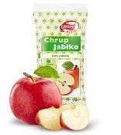 | Zupa-krem pietruszkowo-gruszkowa  z dodatkiem mleczka kokosowego  z grzanką (wywar warzywny)  Ryż na sypko,kurczak w sosie  słodko-kwaśnym,kompot | Ciasto jogurtowe z jabłkami, cynamonem i kruszonką  (wyrób własny),kakao z dodatkiem napoju owsianego
04.11.2026 Środa  Zupa mleczna z dodatkiem napoju migdałowego,wek z masłem,miodem  II śniadanie- | Zupa pomidorowa z dodatkiem świeżych pomidorów z lanym ciastem  Zapiekanka ziemniaczana z warzywami  z dodatkiem cukinii,kompot | Parówka w cieście francuskim, herbata owocowa
05.11.2026 Czwartek  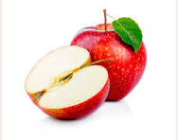  Kajzerka z masłem,serem żółtym, kakao  II śniadanie- | Krupnik  Ziemniaki,ryba,sałatka z ogórka kiszonego i cebuli,kompot | Budyń z posypką malinową
06.11.2026 Piątek  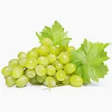  Chleb z pastą z tuńczyka i jajka, pomidor,kawa  II śniadanie- | Zupa ziemniaczana z dodatkiem pora  Racuchy z bitą śmietaną,woda | Kanapka z pasztetem,ogórkiem kiszonym,herbata z cytryną,miodem  i imbirem
Dyrektor: Intendent: Szef kuchni:





 